设备编号 63-12121

电子束曝光机 (JBX-6300FS)
(Electron Beam Lithography)
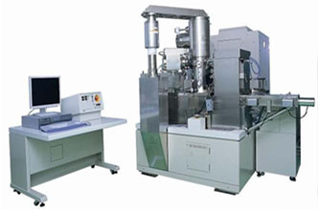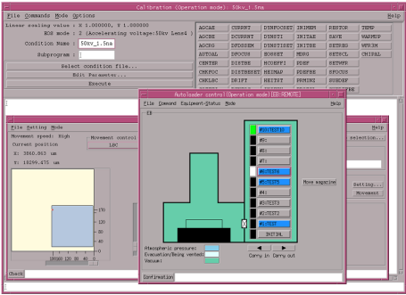
设备简介：
- 生产厂商： 日本 JEOL
- 型号及购买时间： JBX-6300FS，2013年购买
- 售后联系人及方式：刘亚东， 电话：18616977271
- 设备负责人： 耿广州
技术指标 :
1）电压：100 kV
2）SEM分辨率：2 nm
3）最小线宽：8 nm
4）写场及套刻拼接精度：20 nm
5）写场和频率：精细模式常用束流0.1nA,写场最大62.5 um，频率12 MHz；快速模式常用束流2 nA和5 nA,写场最大500 um,频率25 MHz。
6）样品台：配备2 mm、5 mm、10 mm、20 mm、40 mm方片，2 inch、3inch、4inch、6 inch圆晶片及4inch四分之一片，和2 inch和5 inch掩模版专用卡槽。
7） 常用对外服务PMMA光刻胶，配备自动聚焦、自动调写场，温度和束流大小漂移检测，自动进出样及更换样品等功能，适用于长时间、大面积、一致性加工，加工精度2 nm。
JBX-6300FS 电子束曝光机使用须知
曝光之前版图格式转换和曝光程序文件编译工作：
1. V30版图格式转换
1）打开右侧公用电脑，密码：123456。从网上下载下来自己准备好的GDS格式图纸。要求图纸里的“GDSII number”和“GDSII data type”一定要填写。
2）远程连接登录10.121.1.43电脑，在E盘新建一个自己的文件夹，格式为姓名+课题组。将自己的GDS图纸拷贝到文件夹下。
3）打开43电脑桌面的beamer软件，将GDS图纸拖入，在弹出的对话框里点“ok”。将左侧的Export功能模块拖到“In GDSII”下面，在弹出的对话框里选择自己的文件夹，再选择格式为“V30”，修改v30文件名，点“保存”。再在又弹出来的对话框里选择设备型号为“JBX-6300FS”，EOS mode选为需要的模式：快速模式为3，精细模式为6。点击“ok”后，在窗口里点击“Out JEOL52”模块右侧的执行按钮。检查确认导出文件夹内出现了一个v30文件、一个jdi文件，即转图完毕。
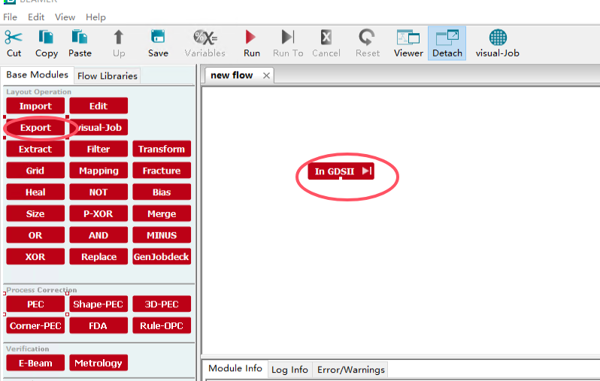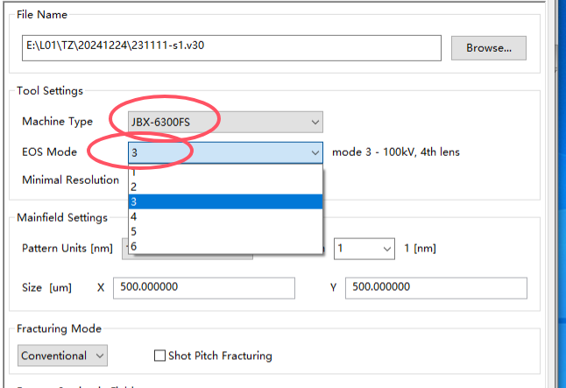
4）用U盘将需要的V30文件拷贝到中间的设备电脑。如果做了剂量校正，还需要拷贝jdi文件。中间的设备电脑密码为“Jeoleb”，仅首字母大写。在插U盘前，请确认设备状态，并切换到“Job”窗口才可以插入U盘。稍等几秒不要操作，会自动打开u盘文件。将v30统一拖动拷贝到以下目录：Home/ eb0/ jeoleb/ pattern /user/ j52v30。拷贝结束一定要安全退出u盘：点击u盘文件下“File”，“eject”；或者u盘不小心关闭了，就在任意文件夹下打开“File”，“Removable media manager”，然后右键“eject”。至此，所有转图导图结束。
2. 编译和查看曝光程序mgn文件
1）进入Home/ eb0/ jeoleb/ job /user文件夹下，每人建一个自己的文件夹，将别人的jdf和sdf文件，通过“save as”保存到自己的文件夹下，然后根据自己情况修改。
Jdf：
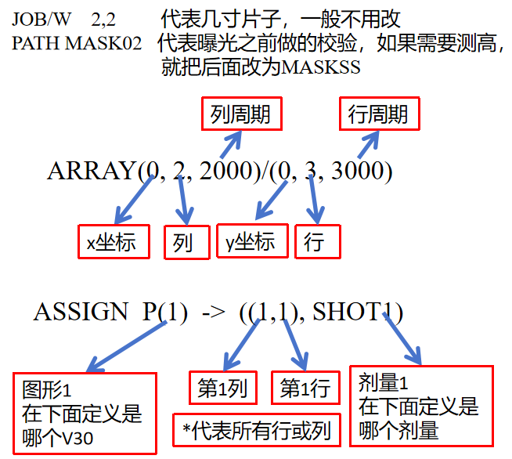
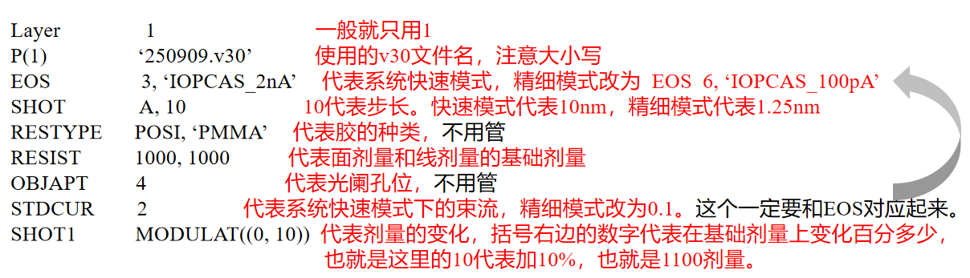

Sdf：
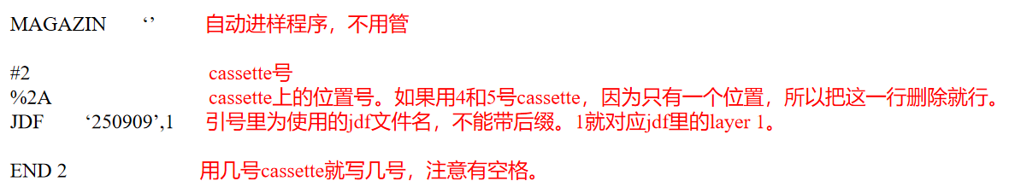
2）生成mgn文件，在使用的文件目录下，点击Fileopen terminal输入schd XXX（sdf的名字，可不带后缀，中间有空格），回车编译sdf文件，会生成mgn文件;
3）查看生成的mgn 文件，在Analysis窗口ACHK选项 File open选择相应路径，打开mgn文件. 查看曝光图形布局.
版图格式转换和曝光程序文件编译时注意事项：
1）曝光图形直接曝光版图格式为J52V30格式，使用中间转换格式为GDSII格式，接受TDB和CIF格式版图。可使用Ledit, Auto CAD等多种二维图形设计软件编辑曝光图形。
2）设备主机使用UNIX系统，设备操作采用可见JBX Menu程序。曝光操控采用不可读mgn程序, 由jdf文件编译具体曝光参数， sdf文件编译流程控制。其中JDF文件可编译曝光阵列ARRAY，相同元素的大周期图形可以在JDF文件里面设计。

EBL6300 操作说明
1. 开机：输入密码Jeoleb,进入unix系统。
2. 进样：
1）单击ldr选项，打开Auto loader，检查进样室是否位于初始位置，是否已出样。
2）逆时针旋转180度打开自动进样室door lock，按下vent键,向进样室充入氮气，待进样室恢复至常压,其在窗口的颜色会变成浅蓝色,进样室的门会弹开。打开进样室,稍微抬高Cassette的Hook，捏住Cassette的边缘，小心抽取出所需的Cassette。
3）把样品装入样品架。进样之前必须检查片夹是否固定好，并检查所使用的cassette上所有位置的片夹是否状态正常。小心推进到进样室，听到轻轻的金属触碰声停止推送，并往回轻轻拉动，使得样品架回正; 关上进样室门,先上锁,然后按下vent键开始抽真空。约5分钟后抽到高真空。注意：进出样过程中不要进行其他操作。
4）点击ldr里想要进样的cassette，点右侧的move Magzine，使得相应cassette对着进样口，即左边变绿。然后点击carry in，样品自动传送进腔体上。关闭ldr窗口。
3. 参数校正
1）打开clb窗口，调用运行子程序CURRENT,点击execute执行，查看电流值;
2）调用运行子程序INITAE,INITBE,同样执行一到两次,使mark中心移动到0点位置.
3）自动校正其余项：在command 菜单下选择BatchInput file，选择倒数第二个“Daily _calib”单击EXECUTE开始运行,约5到10min完成。
（大尺寸样品需要编辑HEIMAP子程序：在参数设置里面输入Number of height measure point,以及测量间距，保存，执行）
4）编辑DRIFT子程序：点”Acquisition of BE mark bottom plane position”获取其位置，点“execute”，点击“save”；再点击“Acquisition of the last execution result position”,再点击“execute”，点击“save”。（第3步的Daily _calib，不用每次都做，长时间没曝光才需要做。但drift每次都需要做。）
4. 曝光：打开EXP. 菜单窗口,FILE里面选择需要曝光的mgn文件,单击Execute运行。
5. 出样：如果是正常曝光结束，或者曝光报错，直接在ldr窗口里，点carry out。等cassette回到magazine后，点击“initial”，点击“move Magzine”。等initial位置变绿后，先打开进样室门锁，然后按下vent键开始破真空。出完样，将cassette放回，再抽上真空。
操作过程注意事项
- 进出样抽真空或破真空一般不超过5分钟，出样充气较慢时，检查氮气压力是否充足。
- 自动进样室容易吸附水蒸气，注意腔体开放时间不要超过2分钟，否则会造成抽真空时间过长。
- 进样之前必须检查片夹是否固定好，并检查所使用的cassette上所有位置的片夹是否状态正常。再用氮气枪吹扫片夹，防止将异物带入曝光腔室。
- 不得随意修改固定参数，如若执行自动校正程序不能通过，不得已修改部分参数，须详细登记在记录本上。

